Educación Física
Trabajo practico N1

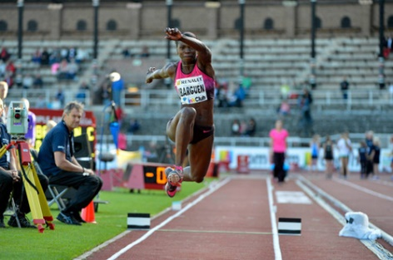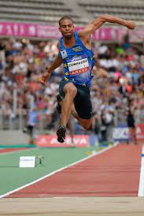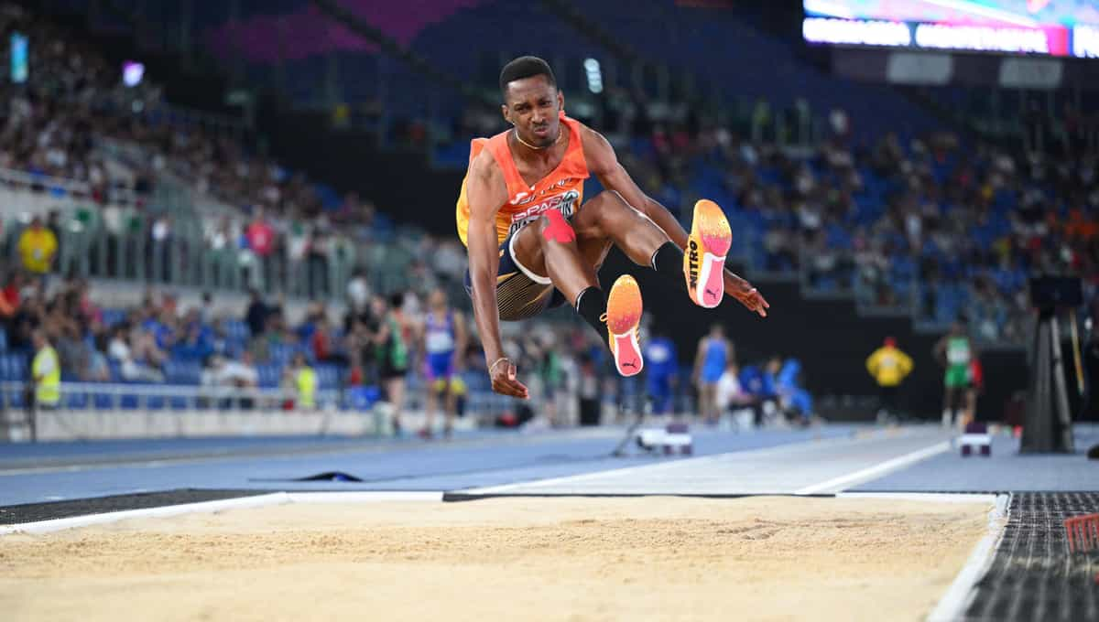

Tema: Atletismo
“Salto Triple”

Curso: 2do “A”
Profesora: Alejandra Laciar
Colegio: Del Prado
Año: 2025

El atletismo es un deporte de competencias individuales y por equipos, que abarca un gran número de pruebas que pueden tener lugar en pista cubierta o al aire libre. Las principales disciplinas del atletismo se dividen de la siguiente manera: carreras, marcha, lanzamientos y saltos.
En la disciplina del salto encontramos:
- Salto de longitud: Se busca alcanzar la mayor distancia horizontal posible.
- Triple salto: Se realizan tres saltos consecutivos (un paso, un salto y un paso) para alcanzar la máxima distancia horizontal.
- Salto de altura: Se busca superar una barra horizontal a la mayor altura posible.
- Salto con pértiga: Se utiliza una pértiga para impulsarse y superar una barra horizontal.

SALTO TRIPLE
El triple salto o salto triple es una prueba de atletismo que se engloba dentro de la categoría de saltos. La prueba masculina forma parte del programa de atletismo en los Juegos Olímpicos desde su primera edición celebrada en Atenas en 1896. La prueba femenina no debutó hasta la XXVI edición celebrada en Atlanta 1996.
En el Campeonato Mundial de Atletismo la prueba masculina se celebra desde su primera edición, celebrada en Helsinki en 1983. La prueba femenina debutó en la IV edición celebrada en Stuttgart 1993.
¿Qué es el triple salto?
El triple salto es una de las dos pruebas de salto horizontal del programa de atletismo.
Para completar un triple salto hay que realizar una secuencia de pasos. El primero es un salto con la pierna no dominante, en el segundo se hace otro salto repitiendo la primera pierna y en el tercero se efectúa un cambio de pierna, siendo este el último impulso antes de caer en la arena. El salto sigue una de las dos secuencias de piernas: izquierda, izquierda, derecha y caída o derecha, derecha, izquierda y caída (los primeros dos saltos se realizan con la misma pierna y en el tercer salto con la pierna contraria).
Un concurso estándar (torneo, competencia elite), está compuesto por seis intentos, los tres primeros para todos los atletas y los tres últimos para los ocho mejor clasificados, denominados saltos de mejora. En caso de ser ocho atletas o menos, todos pasarán a la mejora. Ganará el atleta que mejor marca haya realizado. En caso de empate se comprobará la segunda mejor marca de cada uno de ellos y así sucesivamente.

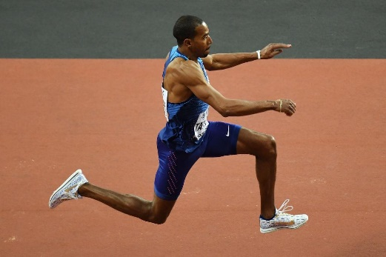
Observe el video del siguiente link:
https://www.youtube.com/watch?v=xMDjcicGH-o

Fases
- Aproximación: El saltador acelera para mantener una velocidad constante en el tramo de la pista.
- Rebote o hop: El saltador ejecuta el movimiento rápidamente y en forma plana, cubriendo alrededor de 35% de la distancia total.
- Paso o step: Cubre 30% más de la distancia total. El paso es la parte más crítica.
- Salto: Despega con la pierna opuesta y cubre los 35% restantes del salto.
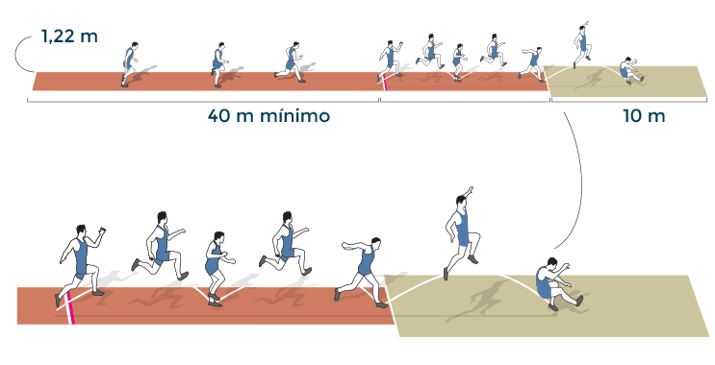

Técnica del triple salto
La técnica del triple salto implica cuatro etapas clave:
- Un sprint (la aproximación)
- Un salto
- Un salto (o paso)
- Un salto
Debido a estos pasos, el triple salto se conoce a menudo como "saltar, saltar y saltar" o "saltar, dar un paso y saltar". Veamos cómo realizar el triple salto con más detalle.

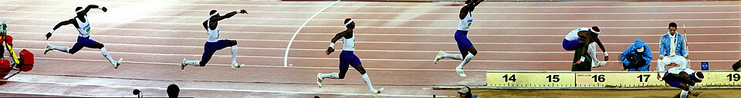
El sprint
El triple salto comienza con un sprint por una pasarela. También conocido como aproximación, este sprint sienta las bases para todo el salto. La velocidad y el impulso generados aquí influyen en la distancia alcanzada durante la secuencia del triple salto. Al final del sprint, el pie del atleta toca una tabla de madera que tiene una marca de despegue.
El salto
A continuación, el atleta inicia la primera de las tres fases del triple salto: el salto. El competidor despega de la plataforma con un pie (pie a), se impulsa hacia adelante y aterriza con el mismo pie (pie a).
El salto (o paso)
La segunda fase es el salto o paso. Tras aterrizar tras el salto (con el pie a), el atleta aprovecha el impulso para impulsarse de nuevo (con el pie a). En el aire, el saltador impulsa el pie opuesto (pie b) hacia adelante. El competidor aterriza entonces (con el pie b) y se prepara para el salto final.
El salto
Ahora llega la fase final de la técnica del triple salto: el salto. El atleta despega con fuerza (desde el pie b), extiende el torso y lleva las piernas hasta quedar colgado. Finalmente, balancea las piernas hacia adelante, bloqueándolas para maximizar la distancia y proporcionar estabilidad al aterrizar.

Reglas del salto triple
Existe una lista de reglas y condiciones que rigen el triple salto. Estas son las principales:
- El atleta debe despegar ya sea sobre o detrás de la tabla de despegue (nunca más allá).
- El atleta debe ejecutar la secuencia de saltos en el orden correcto: salto, salto/paso y salto.
- Durante el salto, el atleta debe despegar y aterrizar con el mismo pie.
- Durante el paso, el atleta debe aterrizar sobre el pie opuesto.
- El aterrizaje debe ocurrir dentro del área de aterrizaje designada.
- La distancia recorrida debe medirse desde el borde del tablero hasta la hendidura más cercana en la arena.
Las reglas de triple salto también describen varias maneras en que los atletas pueden cometer una falta. Las faltas más comunes incluyen: pasar por encima de la tabla de batida, no completar correctamente la secuencia de salto o regresar a través del foso después de completar el salto sin salir correctamente del foso de arena. Si un atleta comete cualquiera de estas faltas, el salto no se contabiliza.
Cada vez que un salto es válido, el juez de prueba (encargado) eleva una bandera de color blanco. De lo contrario si el salto es nulo, la bandera será de color rojo.
En una prueba de salto triple, generalmente hay entre seis y nueve jueces, uno de los cuales actúa como juez jefe. Estos jueces se encargan de validar los saltos, medir la distancia recorrida y asegurarse de que se cumplan las reglas de la prueba.
Funciones de los jueces en salto triple:
- Validación de saltos:
Los jueces verifican que el atleta realice los tres saltos (rebote, paso y salto) correctamente, sin cometer ninguna falta.
- Medición de la distancia:
Se mide la distancia desde la tabla de batida hasta la marca más cercana dejada por el atleta en la arena.
- Registro de intentos:
Cada juez lleva un registro de los intentos válidos y nulos de cada atleta.
- Control del área de salto:
Los jueces también se aseguran de que el área de salto esté en condiciones adecuadas y que no haya interferencias externas.

¿Cómo se mide el salto?
La longitud del triple salto se mide desde el borde de la plataforma de batida, más cercano al foso de arena, hasta la marca más cercana que el competidor dejó en la arena. Esta medida se toma perpendicularmente, siguiendo una línea recta entre estos dos puntos.

¿Qué calzado suele utilizarse para el triple salto?
Los atletas de triple salto suelen usar zapatillas de atletismo especializadas. Estas zapatillas suelen incorporar clavos para mejorar la tracción durante el sprint y ofrecen mayor soporte para mejorar la estabilidad durante el despegue y el aterrizaje.

Cuestionario:
  - ¿Qué es el salto triple
  - ¿Qué diferencia tiene el salto triple con el salto en largo o longitud?
  - ¿Cuáles son las fases del salto largo?
  - Describa la fase de aproximación y salto.
  - ¿En qué fase en el aire el saltador impulsa el pie opuesto hacia adelante?
  - En qué fase se realiza el sprint
  - Mencione 3 opciones de nulo.
Bibliografia:
https://youtu.be/qWj6nE8hv1o?si=iM90TKHX2uBF30jj (video Juegos Olímpicos, Rio 2016, final mujeres).
https://youtu.be/Rmb48a2t008?si=ww_1JM2fiUhcp6Cx (videojuegos Olímpicos, Rio 1016, final varones).
https://youtu.be/BaQ49kJxuiU?si=wMA2JSD1RnKwefug (record mundial del salto triple, actualmente vigente).
https://es.wikipedia.org/wiki/Triple_salto
https://worldathletics.org/disciplines/jumps/triple-jump

